Fiche élève
PONYO SUR LA FALAISE
Les personnages de l’histoire

- Relie et complète les cases vides (2 dessins et 2 descriptions)

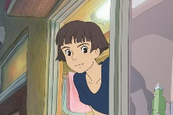 | . Fujimoto . | Elles ressemblent à de petits poissons rouges. Elles sont très nombreuses.
 | . Lisa .
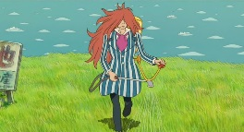 | . Les sœurs de Ponyo . | Elle travaille dans une maison de retraite et voudrait bien que son mari rentre plus souvent. C’est la maman de Sôsuké.
 | . Sôsuké . | Il est capitaine d’un cargo. Il communique avec Sôsuké, son fils, en morse.
 | . Koïchi . | Elles vivent à la maison de retraite où travaille Lisa. Elles se déplacent en fauteuil roulant mais retrouvent l’usage de leurs jambes à la fin.
 | . Les mamies . | C’est un écolier de 5 ans qui trouve Ponyo coincée dans un bocal.
 | . Ponyo . | C’est la déesse de la mer et la mère de Ponyo et ses sœurs.
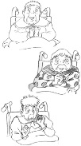 | . Gran Mamare .

- Choisis un personnage du film et rédige un court texte qui explique pourquoi il te plait ou te déplait.
J’ai choisi ………………………………………….
………………………………………………………………………………………………………………………………………………………
………………………………………………………………………………………………………………………………………………………
………………………………………………………………………………………………………………………………………………………
………………………………………………………………………………………………………………………………………………………
………………………………………………………………………………………………………………………………………………………
………………………………………………………………………………………………………………………………………………………

- Range dans le tableau les personnages selon qu’ils sont :

Imaginaires | Réels
-  -  -  - | -  -  -  -

- Réalise un schéma présentant les sentiments qui s’établissent entre les personnages (après avoir listé avec ton maitre ou ta maitresse les différents sentiments et rapports qu’il peut y avoir entre des personnes).
Schéma collectif

Proposition personnelle

